**实验仪器使用**

1.355nm激光器使用

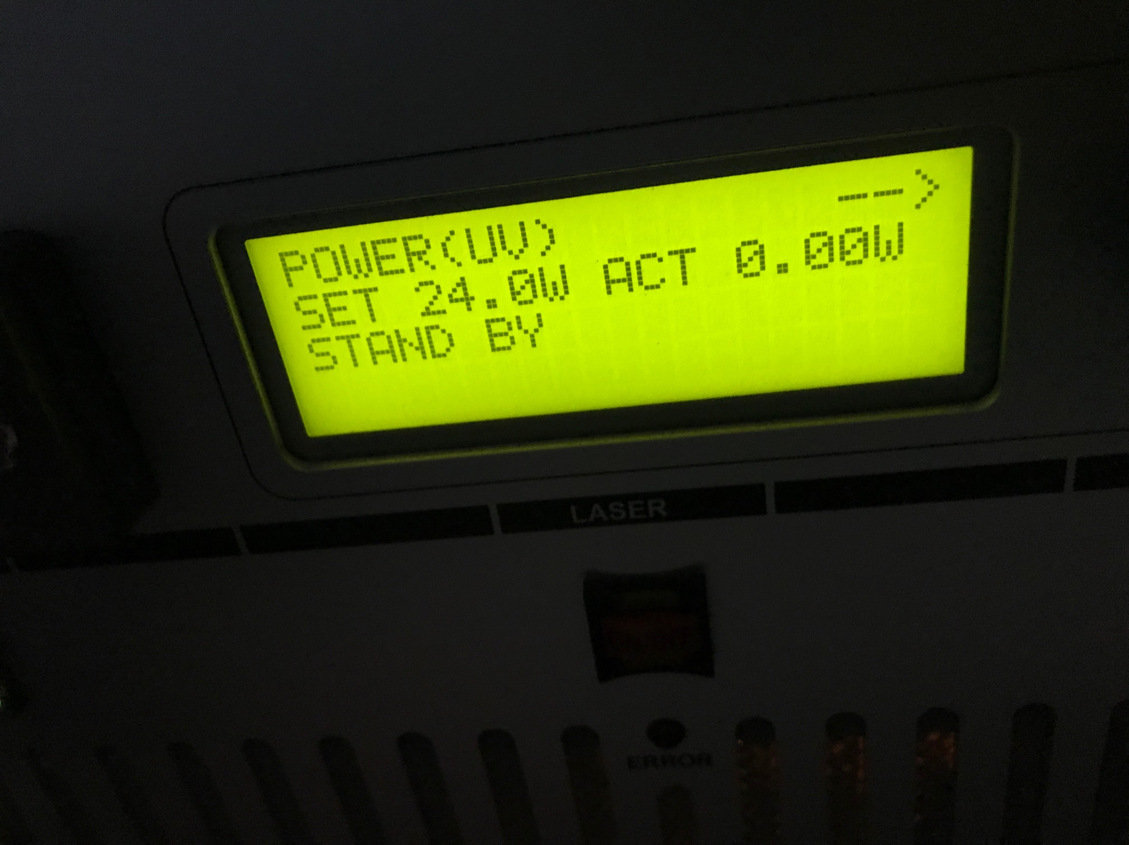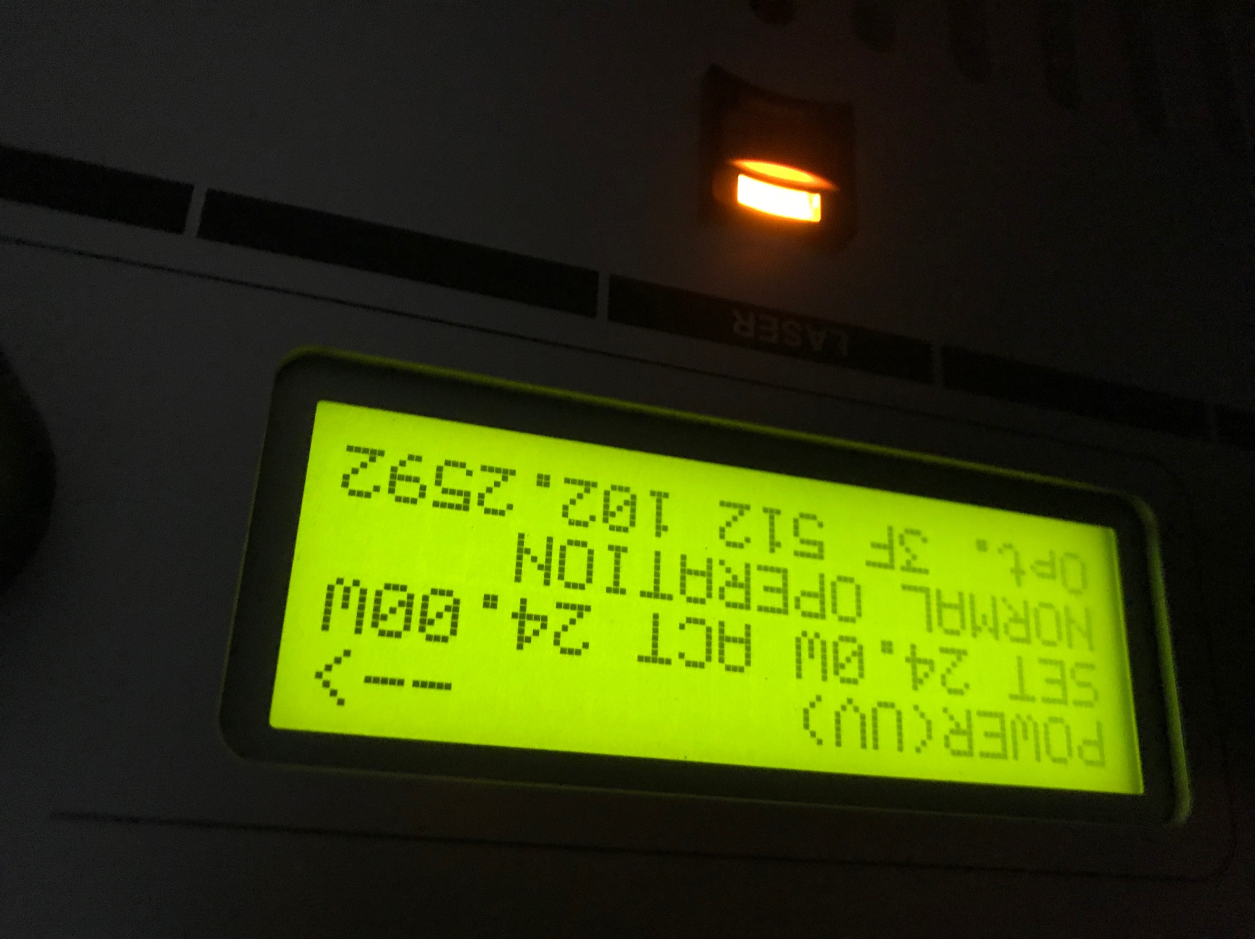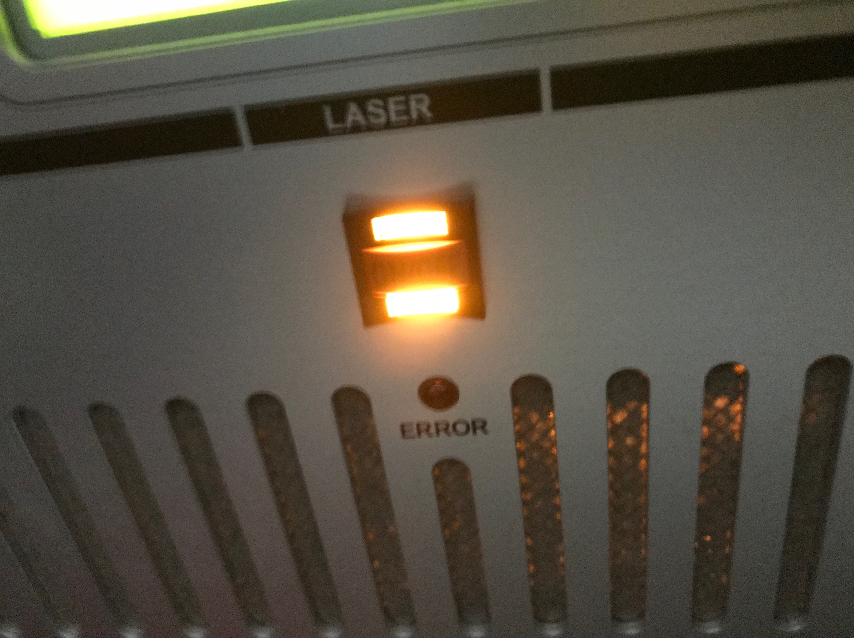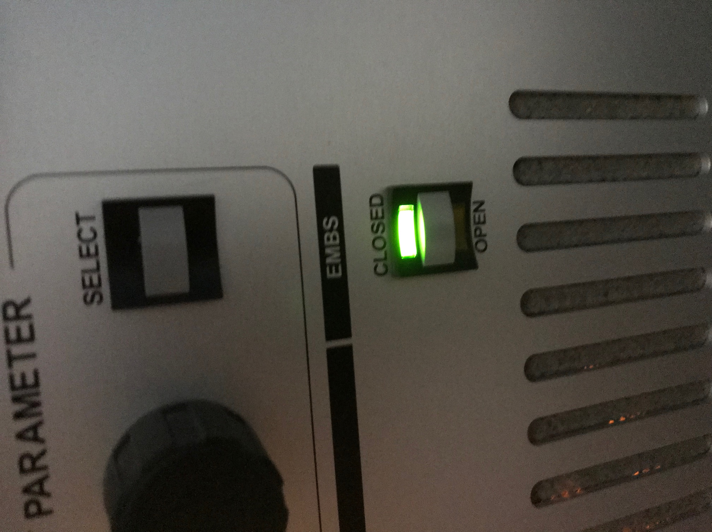

分为冷启动和热启动，冷启动需先打开水冷器，一段时间后用钥匙启动激光器，等待20min就可以开始热启动了，此时显示stand by。使用时先打开上图黄色按钮，等待。

出现图2显示时可以打开绿色按钮，激光就可以发出来了。

2.初态制备边带冷却等

激光大致范围

1.935.188000nm

2.398.91096nm

3.739.05248nm，注意此处会出现倍频操作，后面将描述方法

5.638.609nm—638.616nm

注意，可能会出现调频现象直接去找师兄，此时第三位出现明显跳动

125就在原地调频，3激光到右边进行调频，调频时只会用到中间的旋钮，选择不同的port进行调节，调好后勾选进行锁屏。对3进行调节时开关置于off不倍频，此时调节频率至下图波形时lock

